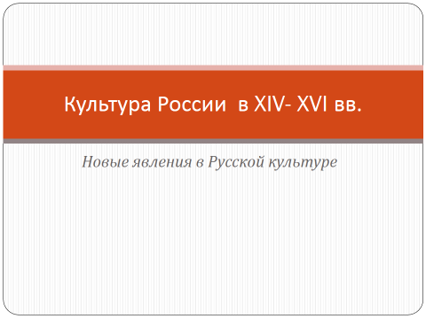
Использованы современные образовательные технологии: игровые формы, проектная деятельность
Цель урока:
1. Выявить, как в памятниках культуры 16 века отразились те изменения, которые произошли в России в эпоху правления Ивана Грозного
2. Побудить учащихся обратиться к памятникам культуры 16 века
3. Предложить учащимся проблемный вопрос: культура России 16 века – это культура Нового времени или традиционная, средневековая? (Письменный ответ на этот вопрос задается на дом в конце урока).

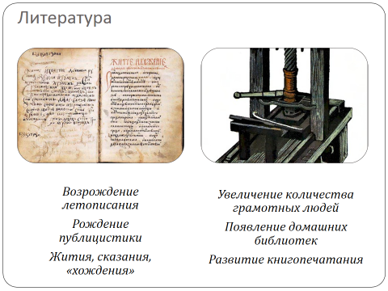
Вопросы:
- Какие летописи этого времени Вы знаете?
- Когда появились первые печатные книги в Европе?
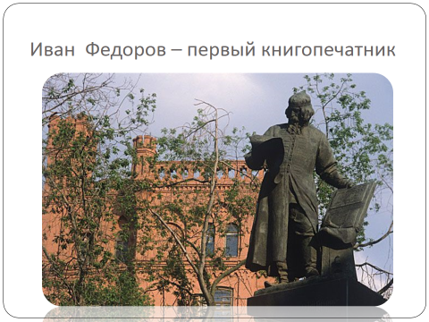
Сообщение ученика об Иване Федорове
Учитель резюмирует сообщение, подчеркивая роль развития книгопечатания на Руси.
Одной из первых, напечатанных в России был «Домострой», о котором пойдет речь в конце урока.

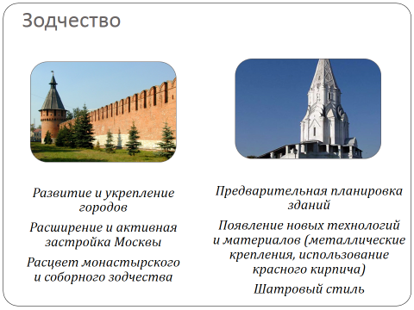
Учитель рассказывает о расцвете архитектуры и градостроительства в эпоху Ивана III, Василия III и Ивана Грозного.
Упоминается, что в это время были укреплены такие города, как Тверь, Ярославль, Владимир, Кострома, Вологда. В начале века построен Тульский Кремль (на слайде).

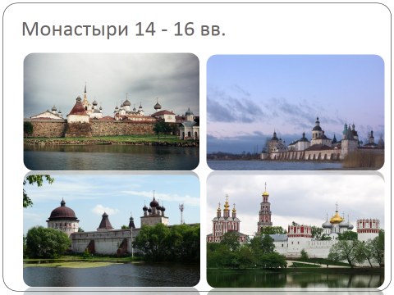
Слайд с анимацией
Учитель предлагает узнать / угадать монастыри этого времени, поочередно появляющиеся на слайде
1 - Соловецкий монастырь
- - Кирилло-Белозерский монастырь (Вологодская область)
- - Ростовский Борисоглебский монастырь
- - Новодевичий монастырь в Москве
Вопрос: Посещали ли Вы когда-нибудь эти или другие русские монастыри? Учитель обращает внимание учащихся на то, что почти все знаменитые монастыри на Руси были основаны именно в эту эпоху.

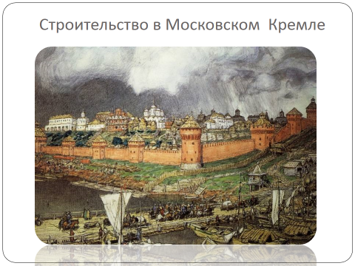
Учитель рассказывает о значении строительства в Московском кремле и предлагает ознакомиться с фотографиями построек Кремля на странице 233 учебник.
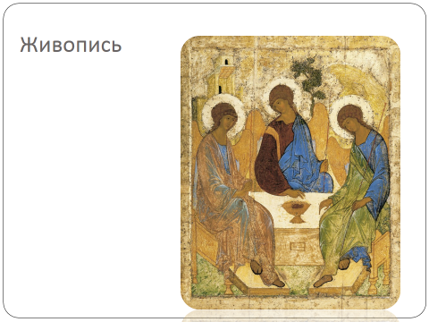
Вопрос: Чем икона отличается от простой картины? Назовите характерные признаки иконы?
Учитель рассказывает о том, что доминирующим жанром в эту эпоху была иконопись, и знакомит учащихся с главными мастерами этой эпохи: Андрей Рублев, Феофан Грек, Даниил Черный, Дионисий. Обращает внимание учащихся на строгую каноничность этого жанра.
Вопрос: Где в Петербурге и в Северо-Западном регионе можно увидеть работы этих иконописцев?
Русский музей: Рублев, Дионисий. Великий Новгород: Феофан Грек (фрески церкви Спаса Преображения на Ильине улице).
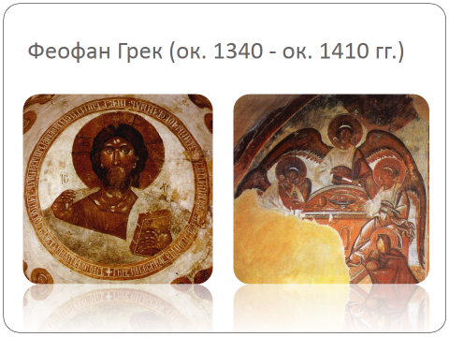

Фрески 1378 года в церкви Спаса Преображения на Ильине улице в Великом Новгороде. Роспись Спаса-Преображенской церкви была первой работой на Руси Феофана Грека, предшествующей росписям в Москве и Нижнем Новгороде.

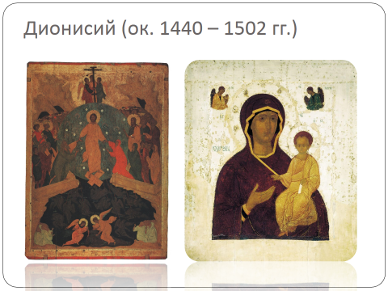
Сошествие в ад (1495-1500 гг.), Русский музей.
Одигитрия Смоленская (1482 г.), ГТГ.

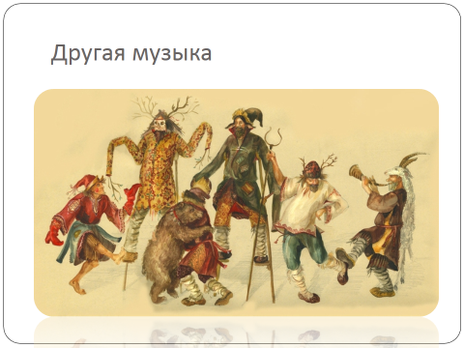
Вопрос: Где можно было услышать другое, «светское» пение?
Заслушивается краткое сообщение ученика о народной скоморошьей культуре.

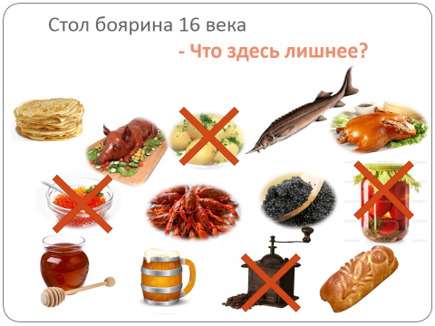

Слайд с анимацией - после правильных ответов учеников зачеркиваются «лишние» продукты
Учитель напоминает, что картофель появился на Руси только в Петровское время, тогда же стали пить кофе (чай же как раз начали пробовать при Иване Грозном). Помидоры завезли в Россию при Екатерине II. Красную икру стали употреблять в пищу также только в 18 веке, после освоения промысла лососевых рыб (черную же икру употребляли уже в IV веке).

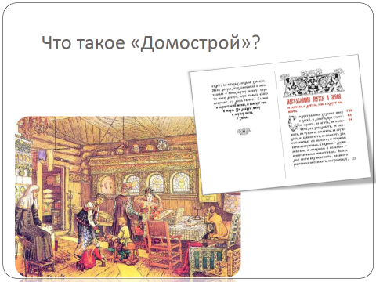
Учитель предлагает учащимся небольшой тест «Домострой».
На последующих слайдах использована анимация: правильный ответ выделяется цветом.

1. «Домострой» - это
- Книга, посвященная воспитанию детей
- Новый свод правил по строительству теремов и палат
- Сборник правил, советов и наставлений по всем направлениям жизни человека и семьи

2. Кому приписывается авторство «Домостроя»?
- Ивану Грозному
- Протопопу Сильвестру
- Древнегреческому писателю Ксенофонту
- Неизвестному священнику

3. Согласно «Домострою», о доме судят:
- Только по хозяйке
- Только по хозяину
- По слугам
- По образованию
- По мнению соседей

4. Как часто «Домострой» предписывает мыть посуду?
- Каждый четвертый день недели
- Каждый день
- так же часто, как моются домочадцы сами

